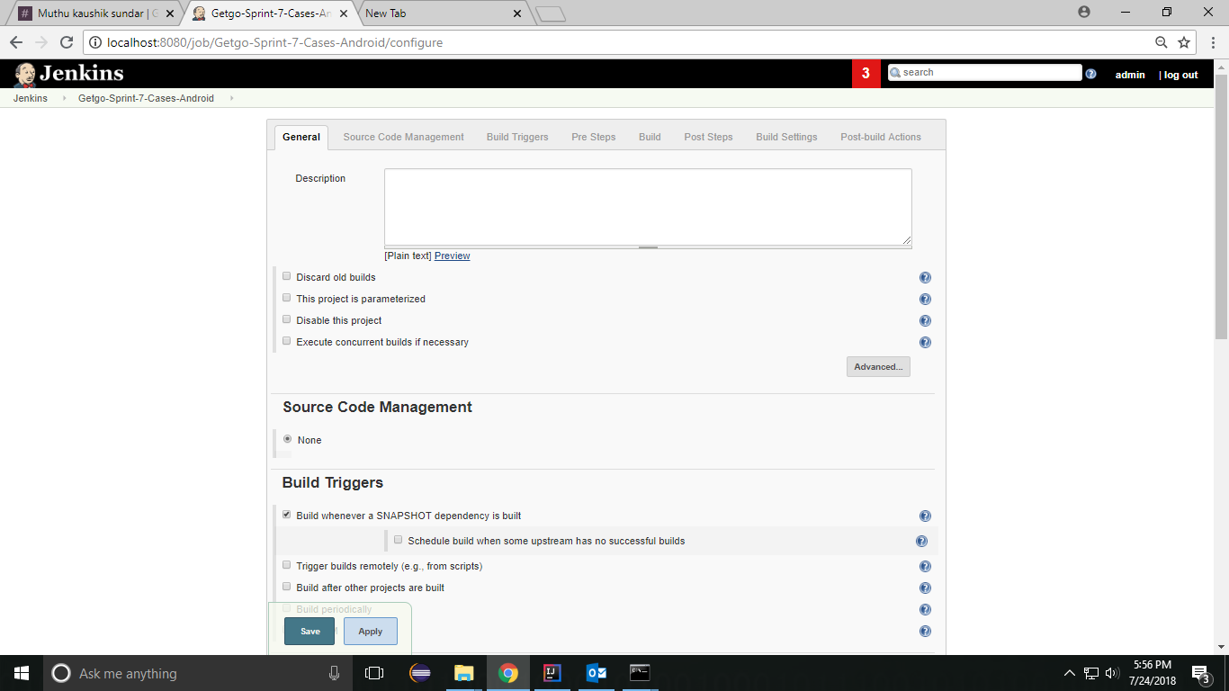

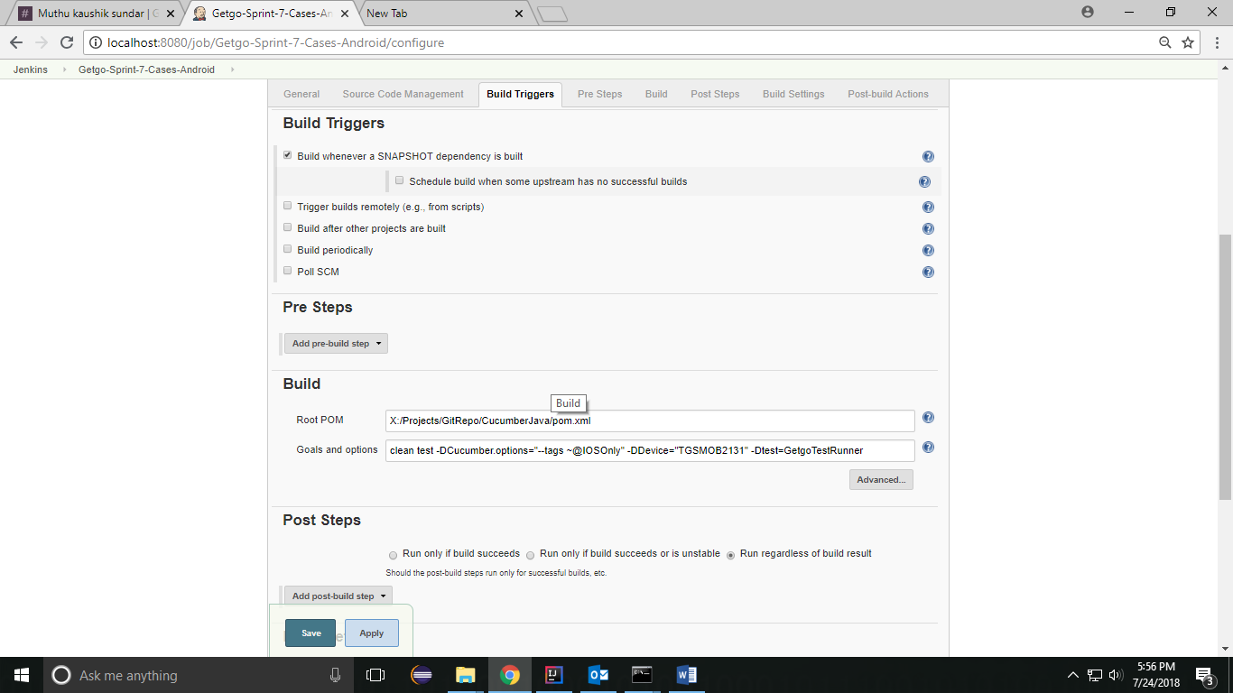

X:/Projects/GitRepo/CucumberJava/pom.xml

clean test -DCucumber.options="--tags ~@IOSOnly" -DDevice="TGSMOB2131" -Dtest=GetgoTestRunner

